 | РОССИЙСКИЙ ФУТБОЛЬНЫЙ СОЮЗ  МАОО СФФ «Центр» | 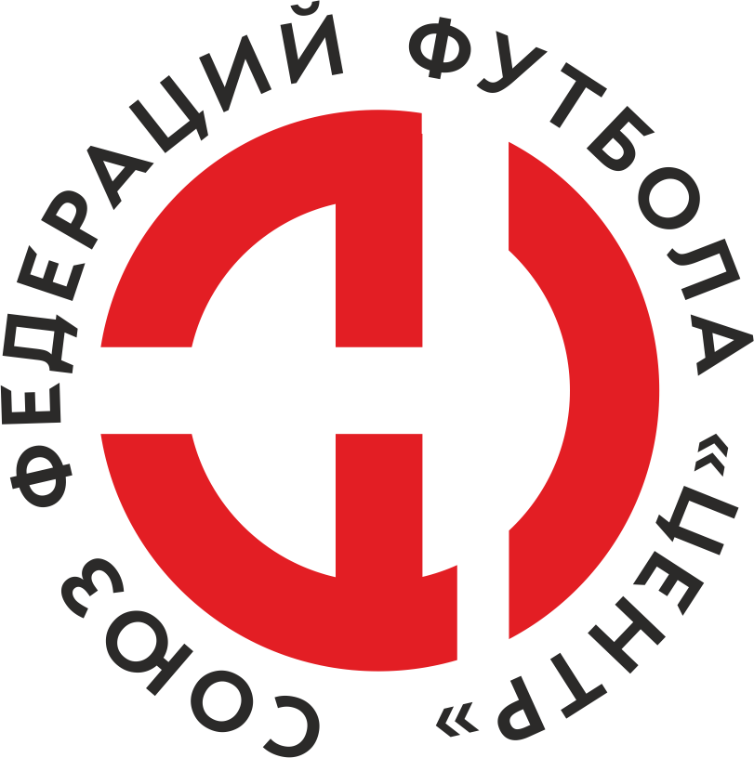
ПРОТОКОЛ № _____
Первенство России по футболу среди команд III дивизиона, зона «Центр»
_____ финала Кубка России по футболу среди команд III дивизиона, зона «Центр»

Стадион «Труд» (Старый Оскол) | Дата: | 14 ноября 2020

Металлург-ОЭМК (Старый Оскол) |  |  |  |  | Русичи-Орёл (Орёл)
команда хозяев |  |  |  |  | команда гостей
Начало: | 14:00 | Освещение: | Естественное |  | Количество зрителей: | Нет

Результат: | 3:2 | в пользу | Металлург-ОЭМК (Старый Оскол)

1 тайм: | 1:2 | в пользу | в пользу Русичи-Орёл (Орёл)

Доп. Вр. в пользу Серия 11-метровых в пользу

Судья: | Чуканов Андрей (Воронеж) | кат. | 1 кат.

1 помощник: | Басов Ростислав (Воронеж) | кат. | 1 кат.

2 помощник: | Клюев Артем (Воронеж) | кат. | 1 кат.

Резервный судья: |  | Губертов Евгений | кат. | 1 кат.
Инспектор: | Рязанцев Павел Михайлович (Курск)
Делегат:

Счет | Имя, фамилия | Команда | Минута, на которой забит мяч
 |  |  | С игры | С 11 метров | Автогол
0:0 | Максим Николаев |  | 18
0:0 | Максим Николаев |  | 28
1:2 | Артем Федоров | Металлург-ОЭМК (Старый Оскол) | 30
2:2 | Сергей Васильев | Металлург-ОЭМК (Старый Оскол) |  | 62
3:2 | Сергей Баркалов | Металлург-ОЭМК (Старый Оскол) | 69

Подпись судьи : _____________________ /_________________________ /
Предупреждения
Мин | Имя, фамилия | Команда | Основание
47 | Сергей Васильев | Металлург-ОЭМК (Старый Оскол) | Неспортивное поведение
52 | Александр Дурнев | Русичи-Орёл (Орёл) | Грубая игра
61 | Данил Свиридов | Русичи-Орёл (Орёл) | Срыв перспективной атаки
85 | Максим Николаев |  | Симуляция
90 | Михаил Морозов | Русичи-Орёл (Орёл) | Неспортивное поведение

Удаления

Мин | Имя, фамилия | Команда | Основание

Представитель принимающей команды: ______________________ / _____________________

Представитель команды гостей: _____________________ / _________________________

Замечания по проведению игры ______________________________________________________________________________________________________________________________________________________________________________________________________________________________________________________________________________________________________________________________________________________________________________________________________________________________________________________________________________________________________________________________
Травматические случаи (минута, команда, фамилия, имя, номер, характер повреждения, причины, предварительный диагноз, оказанная помощь): _________________________________________________________________________________________________________________________________________________________________________________________________________________________________________________________________________________________________________________________________________________________________________________________________________________________________________
Подпись судьи: _____________________ / _________________________
РОССИЙСКИЙ ФУТБОЛЬНЫЙ СОЮЗ
МАОО СФФ «Центр»

Приложение к протоколу № |  |  |  |  |  | Дата: | 14 ноября 2020
Команда: |  | Металлург-ОЭМК (Старый Оскол)

Игроки основного состава |  | Цвет футболок: Бордовый Цвет гетр: Черный
НЛ – нелюбитель  НЛОВ – нелюбитель,  ограничение возраста |  | Номер игрока | Заполняется печатными буквами
 |  |  | Имя, фамилия
 |  | 1 | Евгений Проскурин
 |  | 21 | Александр Фролов
 |  | 4 | Кирилл Сергачев
 |  | 2 | Иван Завьялов
 |  | 29 | Иван Христов
 |  | 14 | Александр Черкасских (к)
 |  | 7 | Сергей Кудрин
 |  | 9 | Сергей Баркалов
 |  | 27 | Егор Елесин
 |  | 12 | Артем Федоров
 |  | 45 | Сергей Васильев
Запасные игроки
 |  | 16 | Александр Панин
 |  | 8 | Владимир Гайн
 |  | 5 | Матвей Цой
 |  | 25 | Василий Шаталов
 |  | 17 | Сергей Савельев
 |  | 11 | Павел Колчев
 |  | 22 | Руслан Возимиллер
Тренерский состав и персонал |  | Фамилия, имя, отчество |  | Должность
 |  | 1 | Олег Николаевич Грицких | Директор
 |  | 2 | Владимир Алексеевич Копаев | Начальник команды
 |  | 3 | Александр Михайлович Ситолик | Врач
 |  | 4
 |  | 5
 |  | 6
 |  | 7

Представитель команды: ______ __________________ подпись: ___________________
(Фамилия, И.О.)
Замена |  | Вместо |  |  | Вышел |  |  |  | Мин |  | Судья: _________________________
1 |  | Егор Елесин |  |  | Сергей Савельев |  |  |  | 46
2 |  | Артем Федоров |  |  | Василий Шаталов |  |  |  | 54 |  | Подпись Судьи: _________________
3 |  | Сергей Васильев |  |  | Павел Колчев |  |  |  | 64
4
5
6
7
РОССИЙСКИЙ ФУТБОЛЬНЫЙ СОЮЗ
МАОО СФФ «Центр»

Приложение к протоколу № |  |  |  |  |  |  |  | Дата: |  | 14 ноября 2020
Команда: |  |  | Русичи-Орёл (Орёл)

Игроки основного состава |  | Цвет футболок: Зелёный Цвет гетр: Зелёный
НЛ – нелюбитель  НЛОВ – нелюбитель,  ограничение возраста |  | Номер игрока | Заполняется печатными буквами
 |  |  | Имя, фамилия
 |  | 16 | Руслан Акимов
 |  | 21 | Данил Свиридов
 |  | 2 | Кирилл Лукьянчиков
 |  | 5 | Евгений Мерцалов
 |  | 12 | Евгений Симаков
 |  | 23 | Егор Цоков
 |  | 3 | Александр Дурнев
 |  | 17 | Никита Новиков
 |  | 19 | Данила Алехин
 |  | 7 | Даниил Умрихин
 |  | 9 | Максим Николаев (к)
Запасные игроки
 |  | 1 | Михаил Моисеев
 |  | 11 | Максим Серегин
 |  | 22 | Константин Шмаков
 |  | 14 | Михаил Морозов
 |  | 10 | Никита Красов
 |  | 8 | Иван Щербаков
 |  | 6 | Роберти Александриа
Тренерский состав и персонал |  | Фамилия, имя, отчество |  | Должность
 |  | 1 | Евгений Викторович Поляков | Тренер
 |  | 2
 |  | 3
 |  | 4
 |  | 5
 |  | 6
 |  | 7

Представитель команды: _________ _____________ __ подпись: ______________________
(Фамилия, И.О.)
Замена |  | Вместо |  | Вышел | Мин | Судья : ______________________
1 |  | Данила Алехин |  | Михаил Морозов | 67
2 |  | Евгений Симаков |  | Константин Шмаков | 71 | Подпись Судьи : ______________
3 |  | Егор Цоков |  | Максим Серегин | 74
4
5
6
7
РОССИЙСКИЙ ФУТБОЛЬНЫЙ СОЮЗ
МАОО СФФ «Центр»

Лист травматических случаев

Первенство России по футболу среди футбольных команд III дивизиона, зона «Центр»
_____ финала Кубка России по футболу среди футбольных команд III дивизиона, зона «Центр»

Приложение к протоколу № |  |  | Дата: | 14 ноября 2020

Металлург-ОЭМК (Старый Оскол) |  | Русичи-Орёл (Орёл)
команда хозяев |  | команда гостей

Травматические случаи (минута, команда, фамилия, имя, номер, характер повреждения, причины, предварительный диагноз, оказанная помощь)
_______________________________________________________________________________________________________________________________________________________________________________________________________________________________________________________________________________________________________________________________________________________________________________________________________________________________________________________________________________________________________________________________________________________________________________________________________________________________________________________________________________________________________________________________________________________________________________________________________________________________________________________________________________________________________________________________________________________________________________________________________________________________________________________________________________________________________________________________________________________________________________________________________________________________________________________________________________________________________________________________________________________________________________________________________________________________________________________________________________________________________________

Подпись судьи : _________________________ /________________________/

